Division Systèmes d’Information

Enabler CRM

REFERENCE | Conception
DOSSIER | Enablers CRM USSD
DOCUMENT | 0000.doc

Rédaction |  | Vérification |  | Approbation
Nom | NCR Antilles | Nom | Claire PEYTAVIN  NCR Antilles | Nom
Date | 19/12/16 | Date | 25/01/2012 | Date


Documents de référence

N° | Titre | Description | Auteur
[1]

Historique du document

Version | Date | Auteur | Principales modifications
1.0 | 18/03/2011 | P. HENERY | Initialisation du document.  ManageCustomerProblem
1.1 | 26/05/2011 | Patrick Henery | ManageHandset : fourniture de l’IMEI
1.2 | 08/03/2012 | S.GODARD | Ajout de la conception ManageUSSD et ManageCRM
1.3 | 16/01/2013 | S.GODARD | Mise à jour de la documentation
1.4 | 09/07/2014 | S.GODARD | #711 - remplacement IN par OCS
1.5 | 28/05/2015 | L.DERELY | #427 – support piéces jointes dans ManageCustomerProblem
2.0 |  | L. DERELY

Table des matières

1. Généralités 5
1.1. Rappel du contexte 5
2. Résumé des fonctionnalités 6
3. Conception Use Case 7
3.1. Rechercher client – ManageHandSet – findAndGet 7
3.2. Obtenir les infos de portabilité formatées pour l’USSD – ManageUSSD – getUSSDFormatedPortabilityInfo 8
3.3. Vérifier l’éligibilité pour un portage sortant – ManageCRM – checkOutgoingRIO 9
3.4. Supprimer un service à partir des identifiants externes - ManageCRM - createOrderRemoveService 10
3.5. Ajouter un service à partir du code offre - ManageCRM – createOrderAddCatalogueService 11
3.6. Créditer un client dans le cadre d’un geste commercial - ManageCRM - creditIN 12
4. Architecture logicielle du système 13
4.1. Présentation générale 13
5. Conception détaillée des services 14
5.1. ManageHandSet : findAndGet - recherche d’information sur les mobiles 14
5.1.1. Modèle de la Couche Métier 14
5.1.2. Modèle de la couche DAO 14
5.1.3. Modèle des interactions 15
5.1.4. Particularité du service 17
5.1.5. ManageUSSD : getUSSDFormatedPortabilityInfo – Obtenir les informations de portabilité formatées pour l’USSD 19
5.1.6. ManageCRM : checkOutgoingRIO – Vérifier l’éligibilité pour un portage sortant 22
5.1.7. ManageCRM : création de commande OM 23
6. Glossaire 38
6.1. Termes techniques 38
6.2. Diagrammes UML 1.4/2.0 40
7. Annexes 42
7.1. algorithme de validation de luhn 42

Objet de ce document

L’objet de ce document est de présenter le fonctionnement des enablers mis en place pour les projets CRM et USSD qui nécessitent une présentation formatée des informations disponibles dans les différents EBS existants (informations contrat, client, portabilité….etc.).
La particularité de cet ensemble est qu’il fournit des informations dans un format simple (sous forme de chaine, y compris en cas d’erreur).
Il est adapté à l’utilisation par des applications qui ont des contraintes techniques pour l’utilisation de Webservices au format complexe ou pour des applications qui nécessitent un affichage formaté (exemple USSD).

Depuis le Lot 4, l’EBS ManageCRM est capable de fabriquer un order à destination de la chaîne de traitement des commandes (OM). Actuellement, cette fonctionnalité permet de supprimer un service à un client depuis le frontal Epoint.

- Généralités
- Rappel du contexte

L’objectif du projet Webcare est de proposer une interface aux clients d’Orange Caraibe, leur permettant de consulter et d’interagir sur leur(s) contrat(s) au travers d’un accès web.
Dans le cadre de ce projet, une refonte complète des services métiers est réalisée pour proposer une Architecture Orientée Service fournissant un éventail de plus en plus exhaustif de Webservices.
Dans le cadre du lot actuel, l’objet de ce document est de présenter le fonctionnement des différents EBS du package enabler CRM.
Les services proposés sont les suivants :
- ManageHandset.FindAndGet : Un service permettant au Centre d’appel de fournir aux clients, les codes de désimlockage de leurs mobiles, s’ils en font la demande.Dans le cadre de ce projet, les accès au datawarehouse et aux informations de commissionnement utiliseront des interfaces Webservices faisant appel à des services d’accès aux données mises à disposition dans des vues EPOINT.

- ManageUSSD.getUSSDFormatedPortabilityInfo : Un service permettant de retourner des messages formatés reprenant les informations d’engagement et le Relevé d’Identité Opérateur. Le serveur USSD ne connaissant que le numéro de mobile, l’enabler fera des appels aux autres enablers de la couche EBS afin d’obtenir les informations d’engagement du client.

- ManageCustomerProblem

  - FindAndGetReasonSpec : Ce service permet la récupération des triptiques des thèmes configurer dans le DCRM à destination des frontend
  - Create : ce service permet d’envoyer une demande à partir du frontend.
  - FindAndGet : Ce service permet la recherche des demandes créer dans le DCRM
  - Update : Ce service permet d’effectuer la mise à jour d’une demande.

- ManageCRM
  - checkOutgoingRIO : Ce service est utilisé par EPOINT pour vérifier l’éligibilité d’un couple MSISDN/RIO lors d’une demande de portage sortant

  - createOrderRemoveService : Ce service est utilisé par EPOINT pour poster une commande de suppression d’options dans l’OM.

  - createOrderAddCatalogueService : Ce service est utilisé par EPOINT pour poster une commande d’ajout d’option dans l’OM

  - creditIN : Ce service est utilisé par EPOINT pour poster une commande d’achat à l’acte dans le cadre d’un geste commercial
attachement : un service de type servlet permettant de récupéré, une pièce jointe associe à une réclamation WebCare.
ManageInteraction
  - Create : Ce service permet la création d’une intéraction dans l’outil de CRM.

  - FindAndGet : Ce service permet la recherche des intéractions initialement créer.

- WSTroubletTicket
  - TroubletTicket : Ce service permet de recevoir la réponse du connecteur de prublication OCEANE afin de mettre à jour le status de la demande.

- Résumé des fonctionnalités

Recherche de mobiles commissionnés à partir d’un IMEI : ManageHandset.FindAndGet
A partir du numéro d’IMEI qui identifie de façon unique un appareil, le service permet d’obtenir des informations sur l’appareil d’un client comme : la date d’achat de son mobile, le code de désimlockage. Ces informations complexes sont transformées en une chaine de caractères formatées afin de faciliter son « absorption » par Epoint.

Récupérer les informations de portabilité formatées pour l’USSD : ManageUSSD.getUSSDFormatedPortabilityInfo

A partir du MSISDN, le service permet de retourner un message reprenant toutes les infos d’engagement (nom, prénom, date de début d’engagement, date de fin d’engagement, dénomination sociale pour un client business) ainsi que le RIO du client représentant les informations de portabilité du client.

Vérifier l’éligibilité du couple MSISDN/RIO pour un portage sortant : ManageCRM.checkOutgoingRIO

A partir du MSISDN, de l’id du contrat, du type de client et du RIO fourni, le service permet de retourner un booléen indiquant si le couple MSISDN/RIO fourni lors d’une demande portage sortant est éligible.

Supprimer un service d’un client depuis EPOINT à l’aide de ses identifiants externes :
ManageCRM. createOrderRemoveService

A partir de l’id du contrat, du msisdn, du tmCode, du snCode, du spCode et et de l’id du client, le service permet de supprimer une option d’un client via la chaîne de traitement des commandes.

Ajouter un service depuis Epoint à partir de son code CASTOR: ManageCRM.createOrderAddCatalogueService

A partir de l’id du contrat, du msisdn, du tmCode, du code d’offre et de l’id du client, le service permet d’ajouter une option à un client via la chaîne de traitement des commandes.

Créditer un client dans le cadre d’un geste commercial depuis Epoint: ManageCRM.creditIN

A partir de l’id du contrat, du msisdn, du tmCode, du code d’offre et de l’id du client, le service permet d’offrir une recharge à un client via la chaîne de traitement des commandes.

Attachement?codeReclamation=&filename=&date=

Permet de récupère un fichier joins à une réclamation à partir de l’identifiant de la réclamation du nom du fichier, et éventuellement la date de création de la réclamation.
La date de création de réclamation n’est pas obligatoire.

- Conception Use Case

- Rechercher client – ManageHandSet – findAndGet

La description du service au moyen d’un schéma de cas d’utilisation UML se représente comme suit :

L’enabler permet d’accéder au WebService des mobiles « ManagerHandSet » fournisseur d’informations de vente du mobile représenté par le use case suivant :

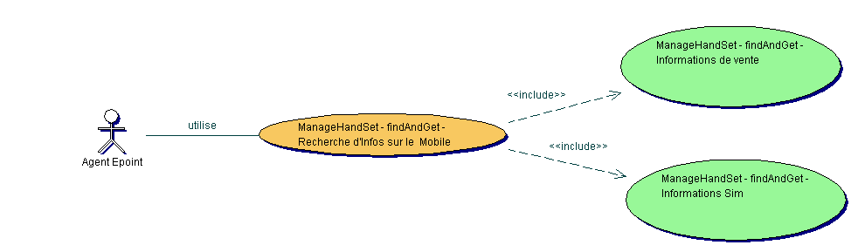
Figure 1 Use case : ManageHandset - findAndGet

Rechercher mobile : récupérer les informations sur le mobile du client sélectionné avec l’IMEI du mobile utilisé, à savoir :
- Le code Sim
- Un indicateur de type modèle « Iphone »
- La date d’achat du mobile
- Le code imei

- Obtenir les infos de portabilité formatées pour l’USSD – ManageUSSD – getUSSDFormatedPortabilityInfo

Les services fournit par l’EBS ManageUSSD, sont les suivants:
- affichage des informations de portabilités formatées.

L’enabler permet d’accéder au WebService du serveur USSD « ManageUSSD » fournisseur de messages formatés pour l’USSD représenté par le use case suivant :

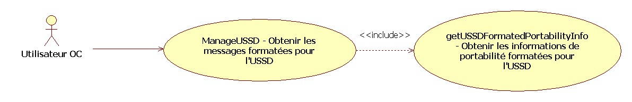
Figure 3 Use case : ManageUSSD - getUSSDFormatedPortabilityInfos

Obtenir les informations de portabilité formatées pour l’USSD : Récupérer les informations de portabilité à partir du MSISDN et renvoyer un message formaté donnant les informations d’engagement et le RIO de l’appelant.

IN : MSISDN : format international
OUT : message : Chaîne formatée correspondant au message à renvoyer au client
- Vérifier l’éligibilité pour un portage sortant – ManageCRM – checkOutgoingRIO

La description du service au moyen d’un schéma de cas d’utilisation UML se représente comme suit.

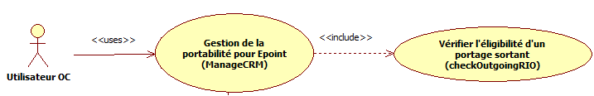
Figure 6 - Use case : checkOutgoingRIO

- Vérifier l’éligibilité d’un portage sortant : Ce service permet de vérifier que le couple RIO / MSISDN fourni lors d’une demande portage sortant est éligible. Pour cela, il doit comparer le couple fourni avec celui présent dans le SI d’OC. Cela nécessite de faire un appel au service de calcul du RIO.

Il prend le numéro de mobile, le RIO fourni par l’opérateur ayant envoyé la demande, le co_id et le type de client et retourne un booléen.

IN : MSISDN : format international
IN : RIO : char(12)
IN : co_id : number
IN : type client : char(1) On utilise les valeurs de BSCS (B = entreprise ou C = particulier)

OUT : booléen : Vrai si le couple RIO/MSISDN est le même que celui du SI OC, faux sinon

  - Supprimer un service à partir des identifiants externes - ManageCRM - createOrderRemoveService

La description du service au moyen d’un schéma de cas d’utilisation UML se représente comme suit :
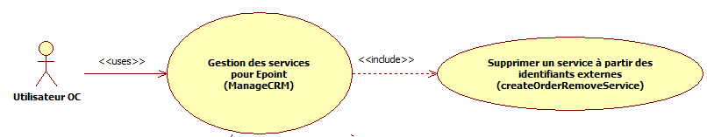
Figure 7 - Use case : createOrderRemoveService

- Supprimer un service à partir des identifiants externes : Ce service permet d’envoyer une commande de suppression d’options à destination de la chaîne de traitement des commandes. Pour ce faire, il utilise un builder de commandes et l’api-catalogue pour générer les commandes dans le bon format.

Il prend l’id du contrat, le numéro de téléphone, le tmcode du forfait, les sncode et spcode du service et l’id du client.

IN : id contrat : chaîne
IN : msisdn : format international
IN : tmcode : chaîne de caractères
IN : sncode : chaîne de caractères
IN : spcode : chaîne de caractères
IN : id client : chaîne de caractères

OUT : message : message de confirmation ou d’erreur suivant l’issue du traitement

  - Ajouter un service à partir du code offre - ManageCRM – createOrderAddCatalogueService

La description du service au moyen d’un schéma de cas d’utilisation UML se représente comme suit :
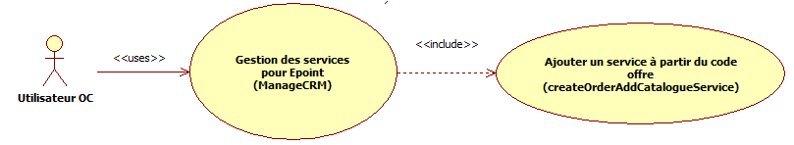
Figure 9 - Use case : createOrderAddCatalogueService

- Ajouter un service à partir du code offre: Ce service permet d’envoyer une commande d’ajout d’options à destination de la chaîne de traitement des commandes. Pour ce faire, il utilise un builder de commandes et l’api-catalogue pour générer les commandes dans le bon format.

Il prend l’id du contrat, le numéro de téléphone, le tmcode du forfait, le code offre du service et l’id du client.

IN : id contrat : chaîne
IN : msisdn : format international
IN : tmcode : chaîne de caractères
IN : offerSpecificationCode : chaîne de caractères
IN : id client : chaîne de caractères

OUT : message : message de confirmation ou d’erreur suivant l’issue du traitement
  - Créditer un client dans le cadre d’un geste commercial - ManageCRM - creditIN

La description du service au moyen d’un schéma de cas d’utilisation UML se représente comme suit :
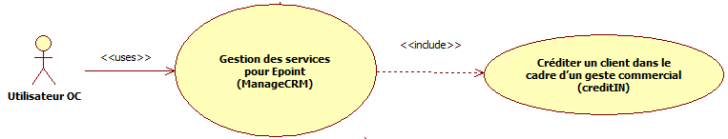
Figure 10 - Use case : creditIN

- Créditer un client dans le cadre d’un geste commercial : Ce service permet d’envoyer une commande d’achat à l’acte afin de créditer le solde du client de 10€ ou 30€ dans le cadre d’un geste commercial. Pour ce faire, il utilise un builder de commandes et l’api-catalogue pour générer les commandes dans le bon format.

Il prend l’id du contrat, le numéro de téléphone, le tmcode du forfait, le code offre de la recharge et l’id du client.

IN : id contrat : chaîne
IN : msisdn : format international
IN : tmcode : chaîne de caractères
IN : offerSpecificationCode : chaîne de caractères
IN : id client : chaîne de caractères

OUT : message : message de confirmation ou d’erreur suivant l’issue du traitement

  - Récupération d’un fichier joins associer à une réclamation

La description du service au moyen d’un schéma de cas d’utilisation UML se représente comme suit :

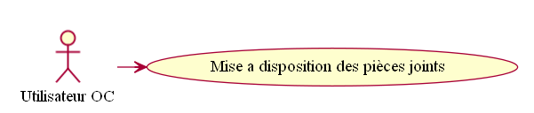

IN : reclamationCode : chaîne
IN : filename : avec l’extension
IN : date : au format dd/MM/yyyy (paramètre non obligatoire)

- Architecture logicielle du système

- Présentation générale

Architecture Orientée Service

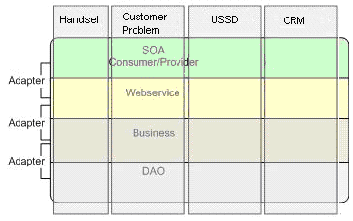
Figure 11 - Architecture logicielle

Le système est décomposé en couches de façon à isoler les différents niveaux de traitement (base de données, traitement métier, coordination des traitements métier).
L’exposition de services permet aussi d’effectuer une isolation verticale via la fourniture de services métiers.
Chaque couche possède son propre modèle objet, la transformation de modèle objet d’une couche à l’autre est assurée par des Adapters.

- Conception détaillée des services

- ManageHandSet : findAndGet - recherche d’information sur les mobiles

- Modèle de la Couche Métier

Les informations techniques et commerciales du désimlockage sont enregistrées dans la classe mobile gérée par la classe MobileService. Le diagramme de classe du mobile est représenté comme suit :

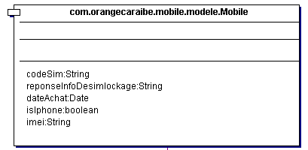
Figure 13 - ManageHandset : Modèle métier

- Modèle de la couche DAO

Les informations sur le mobile sont accessibles dans Epoint à travers des vues très simples sur lesquelles sont mappées des objets EntityBean d’accès SQL aux données.

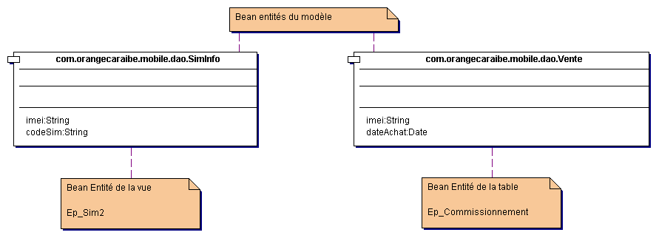
Figure 14 - ManageHandset : Modèle DAO

- Modèle des interactions

L’architecture orientée service se compose de 3 couches fonctionnelles qui font appel à des adapters de mise en conformité avec le modèle propre de données.

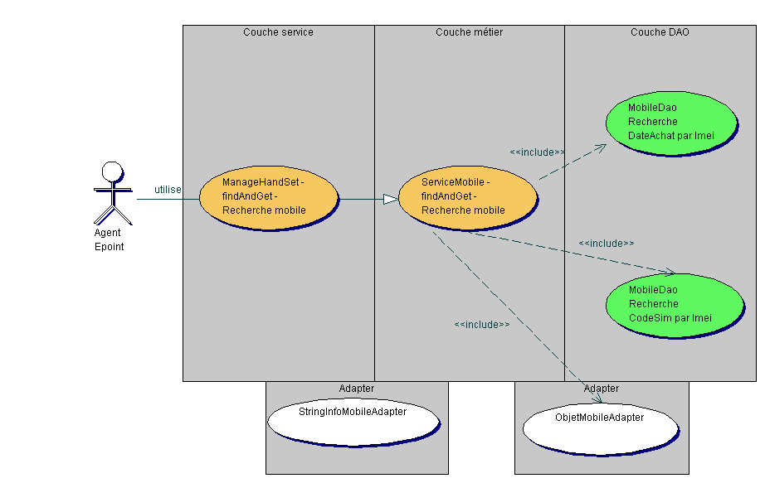
Figure 16 - ManageHandset : Modèle des interactions

Les appels générés par ManageHandset.findAndGet s’orchestre comme suit :
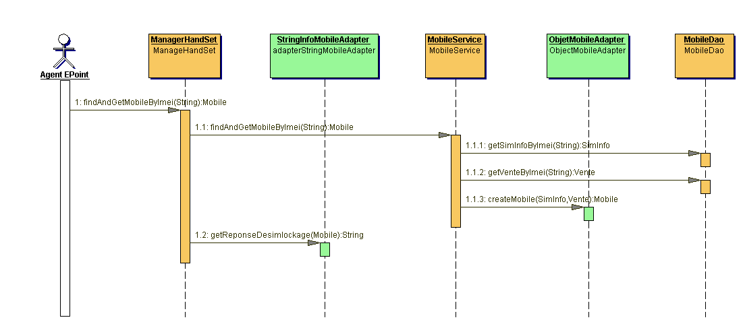
Figure 18 - ManageHandSet : Diagramme de séquences - findAndGet

- Particularité du service

      - Format des codes IMEI

Les recherches d’information s’effectueront à partir des 14 premiers chiffres des codes IMEI fournis par le client.
En effet, les IMEI observés avant juillet 2009 étaient formatés sur 16 digits, c'est-à-dire en incluant les 2 derniers digits de software version, comme indiqué dans la norme 3GPP TS 23.003



Le format de la date est dd/MM/YYYY .
L’IMEI doit être communiqué au service d’Orange, dans le cas d’une recherche infructueuse pour une date d’achat néanmoins valide. Dans ce cas, l’IMEI transmis par mail est tronqué sur 15 caractères et mis en conformité avec l’agorithme de Luhn, par un recalcul de ce 15ème caractère via la procédure : completeIMEI
Le test de l’algorithme de Luhn repose sur le principe d’une somme de contrôle divisible par 10 :

IMEI | 3 | 5 | 7 | 8 | 0 | 5 | 0 | 2 | 3 | 9 | 8 | 4 | 9 | 4 | ?
Doublement des chiffres (1 chiffre sur 2) | 3 | 10 | 7 | 16 | 0 | 10 | 0 | 4 | 3 | 18 | 8 | 8 | 9 | 8 | ?
Addition de tous les numéros | 3 + (1 + 0) + 7 + (1+6) + 0 + (1+0)+ 0 + 4 + 3 + (1+8) + 8 + 8 + 9 + 8 + ? = 68 + ?
La somme vaut 68. Il faut la rendre divisible par 10. Pour cela on doit ajouter 2 au total de 68 et cette chiffre est notre clef de contrôle.. Le IMEI complet est 35 780502 398494 2.
L’algorithme mis en œuvre en java est fourni en annexe. Le 15ème caractère résulte du complément à 10 du modulo de la somme des 14 premiers numéros : ( 10 – (68%10)) = 2

      - Réponse de l’enabler

La réponse de desimlockage se présente comme suit :
- -1||date achat| IMEI : si le code n’est pas trouvé et le mobile a été acheté il y a plus de 3 mois
- -2|code|date achat| : le code est trouvé, mais le mobile a été acheté il y a moins de 3 mois
- -3||date achat| : le code est non trouvé et le mobile a été acheté il y a moins de 3 mois
- 0|code|date achat| : si trouvé et le mobile a été acheté il y a plus de 3 mois.
- -4||| IMEI : si le numéro de imei est inconnu dans la base . Une saisie de la date d’achat est proposée et les une demande d’information transmise par mail au service de distribution.

Le format de la date est dd/MM/YYYY.

      - Limite de récupération des mobiles
Les mobiles non subventionnés, c’est-à-dire qui n’ont pas été achetés dans le cadre d’un plan tarifaire OC (achat de mobile seul) ne pourront pas être récupérés car ils ne figurent pas dans la vue de commissionnement.

- ManageUSSD : getUSSDFormatedPortabilityInfo – Obtenir les informations de portabilité formatées pour l’USSD

      - Modèle des interactions

Ce schéma reprend les différents appels effectués lors de l’appel au service de récupération des informations de portabilité formatées pour l’USSD.

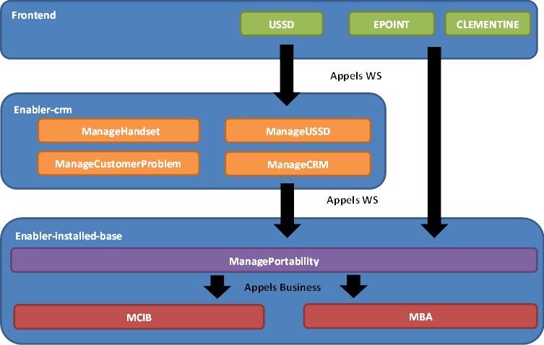
Figure 20

- Répartition des appels entre les différents EBS et le Front
Les appels générés par ManageUSSD.getUSSDFormatedPortabilityInfo s’orchestre comme suit :

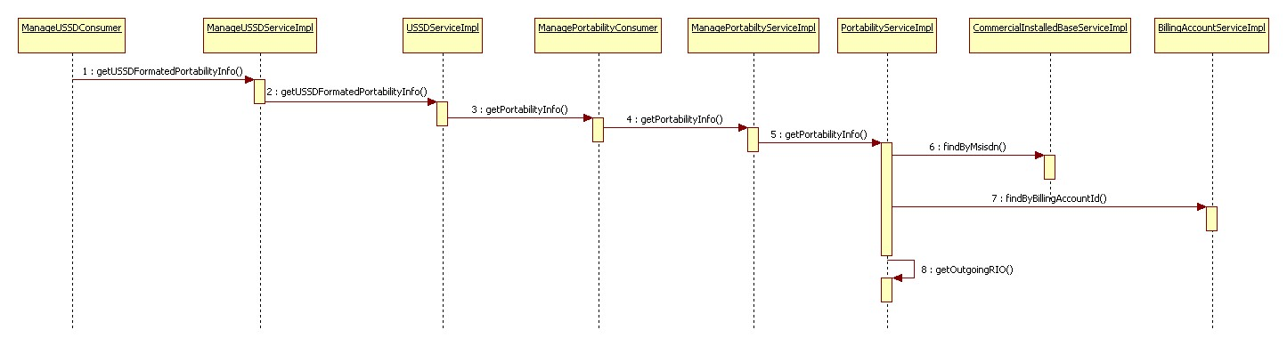
Figure 22
Diagramme de séquence : ManageUSSD - getUSSDFormatedPortabilityInfo

Le serveur USSD ne connaît que le numéro de mobile (MSISDN). Il faut donc faire appel à un service distant afin de récupérer l’intégralité des informations.
Le service getUSSDFormatedPortabilityInfo fait donc appel au service distant getPortabilityInfo mis à disposition par l’EBS MangePortability afin de récupérer les informations nécessaires à la création du message du client.

      - Formatage de la réponse

Une fois les informations obtenues, le format du message à créer dépend de plusieurs critères :
- Le type de client
- Pour un client Business (entreprise), le fait que l’appelant soit un gestionnaire de compte ou pas
- L’engagement ou non du contrat à la date d’interrogation du serveur

Les cas suivants définissent le formatage des messages renvoyés au client:

L’appelant est un particulier :

Si le contrat est engagé

L'engagement de [Nom] [Prénom] contracté le [JJ/MM/AAAA1] prendra fin le [JJ/MM/AAAA2]. Le RIO est : [OO Q RRRRRR CCC].

Si le contrat n’est pas engagé

[Nom] [Prénom] est titulaire d'un contrat non soumis à un engagement. Le RIO est : [OO Q RRRRRR CCC].

L’appelant est une entreprise :

Si le contrat est engagé

Si l’appelant est identifié comme le gestionnaire de compte

[Dénomination sociale] est titulaire du n° [0XXXXXXXXX] dont la date de fin d’engagement du contrat est le [JJ/MM/AAAA]. Le RIO est : [OO Q RRRRRR CCC]. Pour obtenir le RIO d’un collaborateur, appelez le 777.

Si l’appelant n’est pas identifié comme le gestionnaire de compte

[Dénomination sociale] est titulaire du n° [0XXXXXXXXX] dont la date de fin d’engagement du contrat est le [JJ/MM/AAAA]. Le RIO est : [OO Q RRRRRR CCC].

Si le contrat n’est pas engagé

Si l’appelant est identifié comme le gestionnaire de compte

[Dénomination sociale] est titulaire du n° [0XXXXXXXXX] dont le contrat n’est pas soumis à un engagement. Le RIO est : [OO Q RRRRRR CCC]. Pour obtenir le RIO d’un collaborateur, appelez le 777.

Si l’appelant n’est pas identifié comme le gestionnaire de compte

[Dénomination sociale] est titulaire du n° [0XXXXXXXXX] dont le contrat n’est pas soumis à un engagement. Le RIO est : [OO Q RRRRRR CCC]

      - Codes d’erreur

Le serveur USSD ne gère pas les exceptions, il faut donc renvoyer des codes d’erreurs qui seront affichés directement à l’utilisateur. Les valeurs sont les suivantes :

- #404# : « Erreur technique » : les EBS sous-jacents ont rencontré une erreur technique.
- #405# : « MSISDN inconnu » si le MCIB ne retourne aucun contrat ou rencontre une exception
- #406# : « Client inconnu » si le MBA ne retourne aucun compte ou rencontre une exception

- ManageCRM : checkOutgoingRIO – Vérifier l’éligibilité pour un portage sortant

Le service checkOutgoingRIO est en charge de la comparaison du couple MSISDN/RIO avec celui présent dans le SI d’Orange Caraibes.

Pour ce faire, il fait appel au service distant getOutgoingRio mis à disposition par l’EBS ManagePortability afin de calculer le RIO à partir des infos fournies en paramètres à savoir le numéro de mobile, l’id du contrat et le type de client.

Si l’id du contrat n’a pas été fourni comme paramètre d’entrée, il fait appel au service getPortabilityInfos de l’EBS ManagePortability pour récupérer le RIO à partir du MSISDN.

Il compare ensuite le RIO fourni avec le RIO calculé.

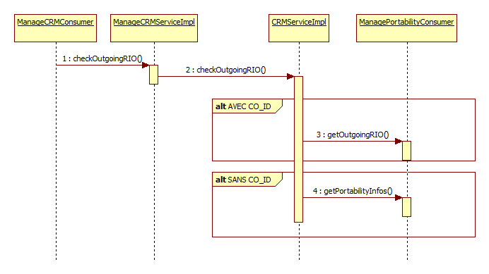
Figure 24 Diagramme de séquence : ManageCRM - checkOutgoingRIO

- ManageCRM : création de commande OM

      - Modèle des interactions
Le schéma reprend les différents appels effectués lors de l’exécution du service de suppression d’options.

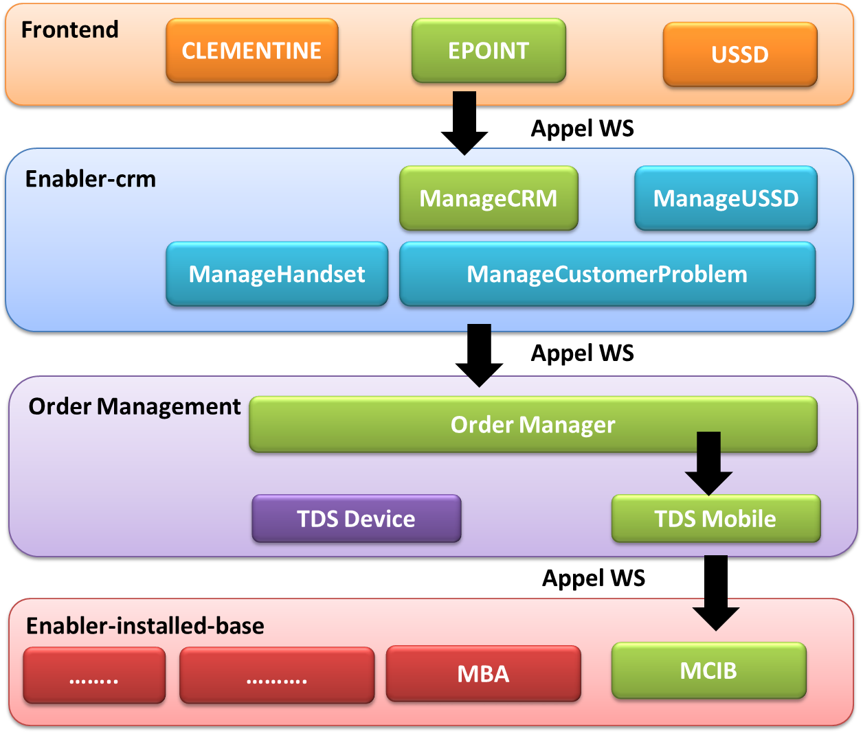
Figure 26 Création de commandes - Schéma des interactions

      - Builder d’order

Le service reçoit le le msisdn, le sncode, spcode, co_Id et customerID et renvoi une commande de suppression d’option. Un builder d’order a été implémenté pour le service.

Un builder est une classe JAVA chargée de créer un customerOrder correspondant à un acte de gestion.
Le customerOrder est la représentation Java de la commande du client. Il existe plusieurs types de customerOrder différenciés.

Un customerOrder comporte deux zones principales:
- Le header qui porte toutes les informations générales :
  - localOrderType: type de commande
  - customerOrderId : id de la commande
  - localAmount : montant de la commande
  - LocalLoyaltyAmount : montant de la commande en points FIDE
  - creator : objet représentant l'utilisateur du frontal à l'origine de la commande
  - distributor : objet représentant le dealer
  - etc ........
- Les lignes de commandes :
On y trouve les customerOrderItems. Un customerOrderItem porte une offre de type Contract, Play ou AtomicOffer. Chaque offre représente un élément de la commande.
Les items ont des ID (customerOrderItemID) qui leurs sont propres et des ID de parents (parentCustomerOrderItemID) ce qui permet d’organiser une hiérarchie dans la grappe d’offres.

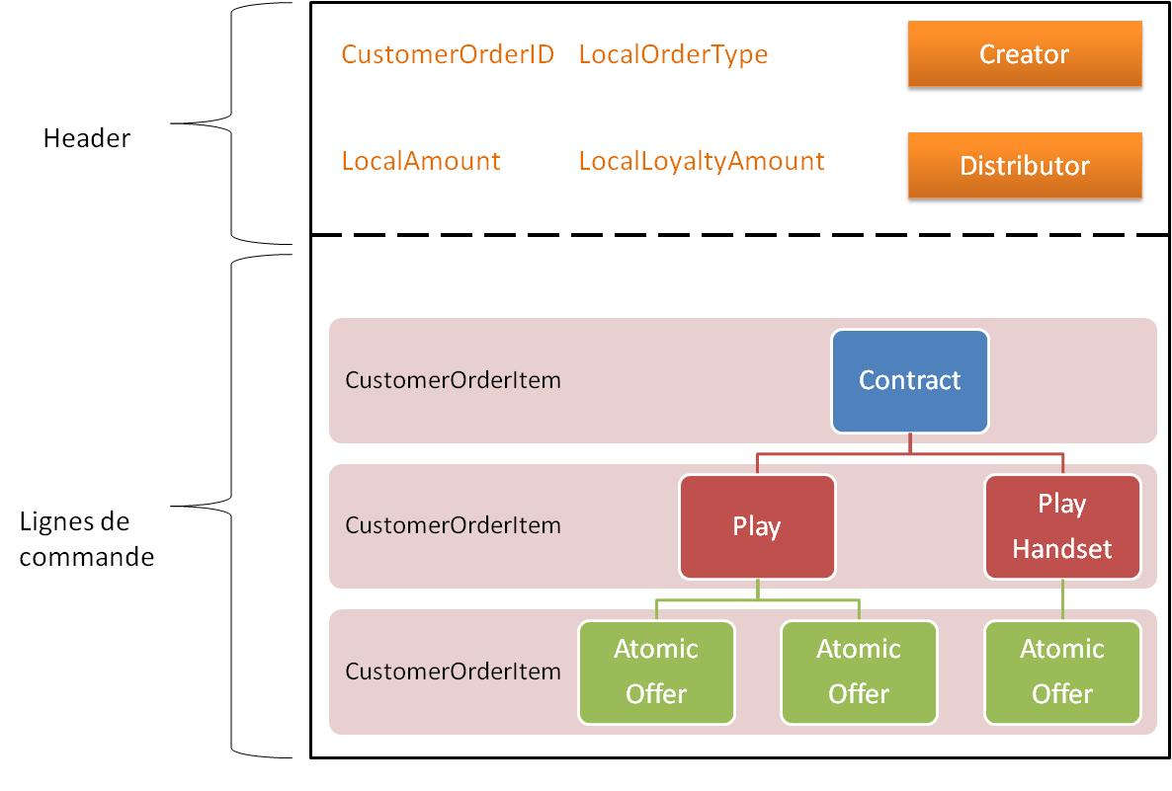
Figure 28 Structure du customerOrder

La structure de base d’un customerOrderItem se compose de plusieurs éléments :

InstalledOffer porte les informations de l’offre installée.

OfferSpecification porte les informations de l’offre dans le catalogue (code CASTOR, libellé, type d’offre, opération commerciale, classification, tarif).
Le code CASTOR permet d’identifier l’offre dans le catalogue.
Des préfixes permettent de d’identifier tout de suite le type d’offre traité.
- COPL_ pour le contrat
- PLPL_ pour le play
- PLHA_ pour le play handset
- AOPL_ pour l’offre atomique de plan
- AOOP_ pour une offre atomique d’option
- AOSI_ pour une offre atomique de SIM
- AOHA_ pour une offre atomique de terminal (handset)
- AOPR_ pour une offre atomique de promotion

ProductOrderItem est obligatoire uniquement pour les items de type ATOMIC_OFFER dont on a défini les fonctions possibles. Il porte le produit-service et les fonctions et valeurs de fonctions associées.

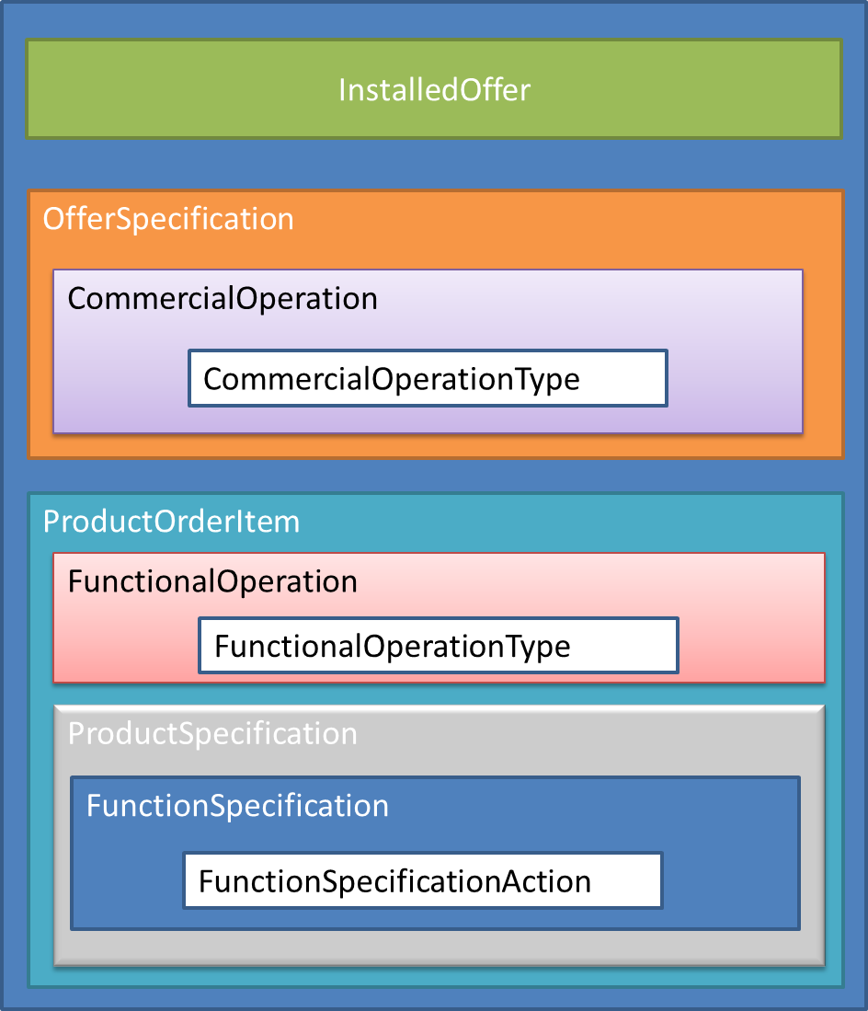
Figure 30 Structure d'un customerOrderItem

Les attributs suivants permettent de préciser quelles opérations seront effectuées sur les éléments de la commande.

CommercialOperationType définit l’opération demandée sur l’offre.
- ADD : ajout d’une offre
- REMOVE : suppression d’une offre
- CHANGE : suppression d’une offre
- CHILDCHANGE : modification d’un paramètre de l’offre
- UNCHANGE : pas de changement

FunctionalOperationType définit l’opération demandée sur les fonctions.
- ADD : ajout d’une fonction
- REMOVE : suppression d’une fonction
- CHANGE : modification de la fonction
- CHILDCHANGE : modification d ‘une valeur de la fonction
- UNCHANGE : pas de changement

FunctionSpecificationAction définit l’opération sur les valeurs de fonction
- CHANGE : modification de la valeur
- UNCHANGE : pas de changement

Suivant le type de commande (localOrderType), certains éléments de cette structure sont obligatoires ou facultatifs mais les deux zones existent toujours.
Dans le but de ne pas produire de commande trop complexe, seuls les items nécessaires sont créés en fonction du type de commande traité.

Une fois construit, cet objet est envoyé aux webservices de la chaîne de traitement sous la forme d’un flux XML.

Le builder crée les orders item par item suivant ces étapes :
- Création du customerOrder
- Remplissage des champs du header
- Création des items
  - Création de l’item CONTRACT
  - Création de l’item PLAY
  - Création des items ATOMIC_OFFER qui ont l’item PLAY pour parent

Le processus de création est générique et orchestré par un sous ensemble de classe dédié à la création des customerOrders.

CustomerOrderCreateHelper propose les méthodes pour la création d’un customerOrder.

CustomerOrderItemCreateHelper a été créé pour mutualiser les tâches communes de création des items.

InstalledOfferHelper permet de récupérer les InstalledOffer (Contract, Play, AtomicOffer).

CatalogueHelper gère la récupération des offres via l'api-catalogue.

CustomerOrderCreateAdapter transforme les installedOffer en offerSpecification pour les customerOrderItem.
      - Intégration du catalogue statique

Le catalogue représente un référentiel contenant toutes les offres OC sous forme d’objets CASTOR (contract, play, offre atomique, fonctions et valeurs de fonction) et les correspondances codes legacy <-> offre CASTOR.
CASTOR a été intégré à Clémentine afin de pouvoir générer les commandes au bon format. Ainsi, à partir des identifiants Legacy, on est en mesure de retrouver les offres et recréer le flux de commande au format GDM.

L’api-catalogue permet de manipuler les données du catalogue et traduire les objets de la couche Legacy en objets de la couche Castor.
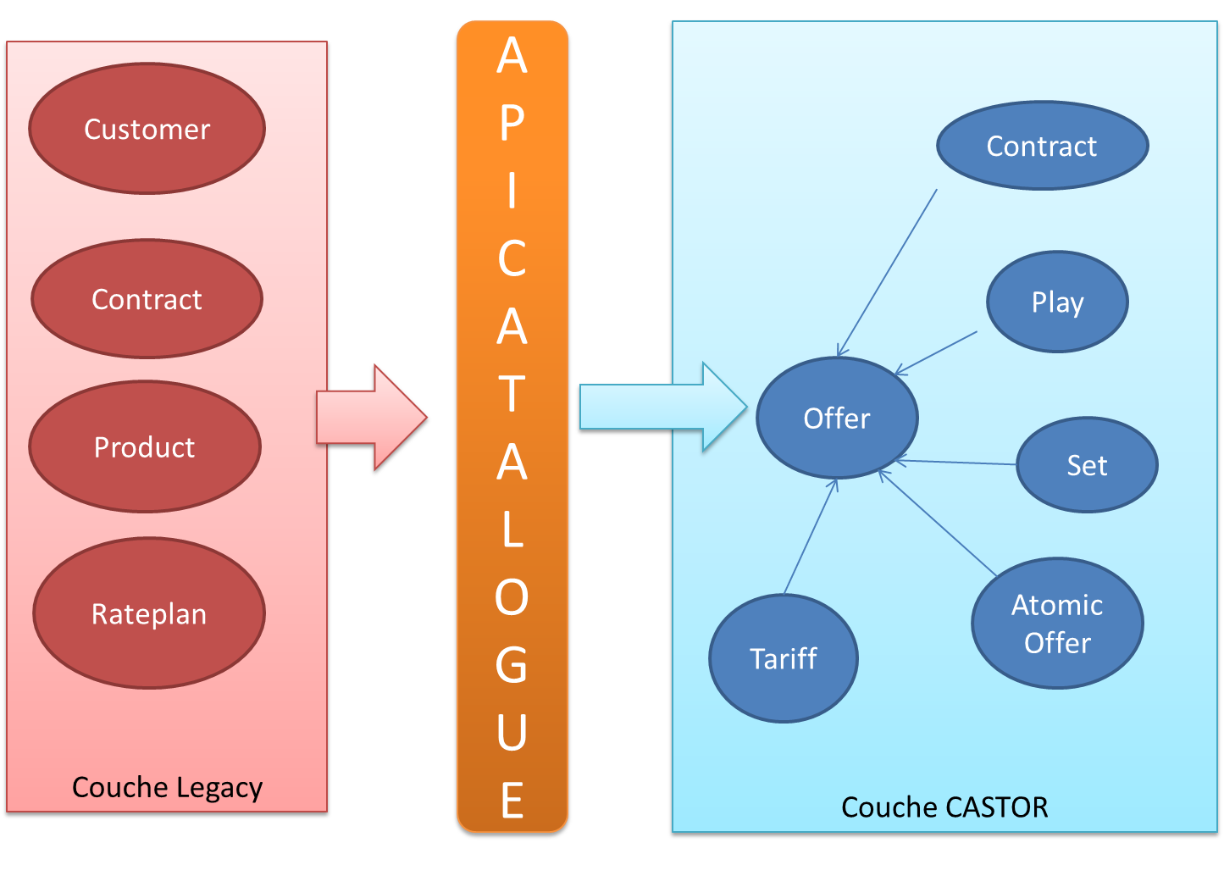
Figure 33 Conversion Legacy-Castor

      - ManageCRM : createOrderRemoveService – Supprimer une option à partir de ses identifiants Legacy

Structure de l’order

Le builder CustomerOrderOptionBuilder crée une commande de suppression d’options au format GDM/SOA compatible avec la chaîne de traitement de l’OM.

La commande de suppression d’options correspond au localOrderType OPTION.
La structure de la ligne de commande pour ce type est la suivante :
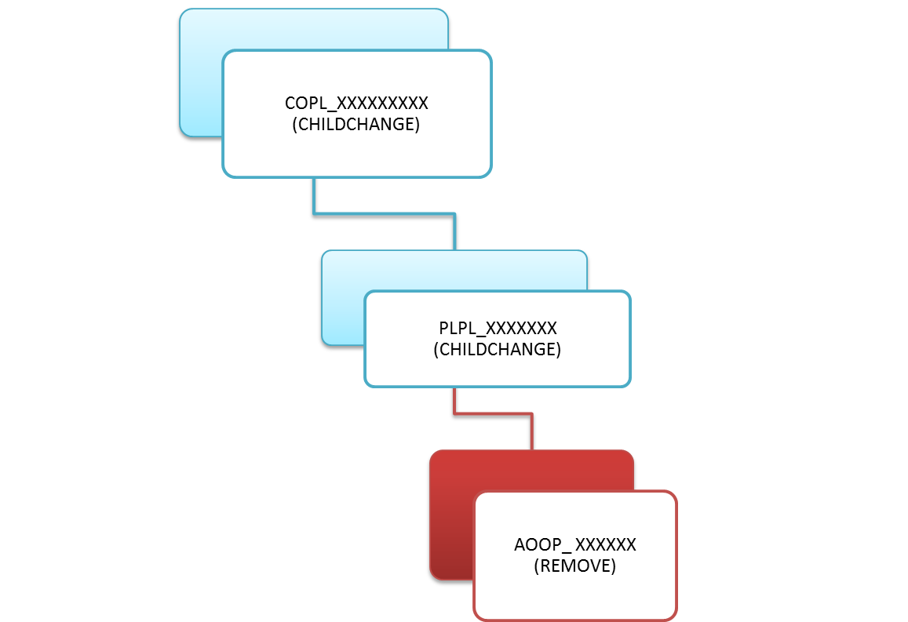
Figure 34 Structure commande suppression d'option

Diagramme de séquence
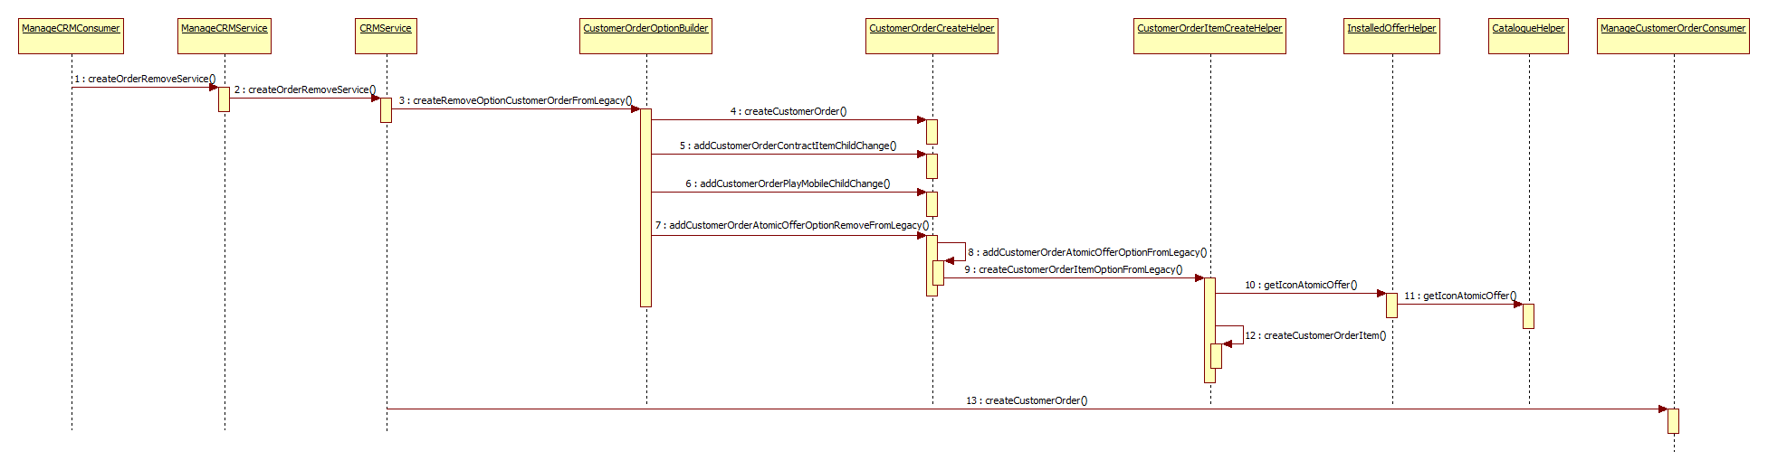
Figure 35 Diagramme de séquence : création commande de suppression d'option

- Formatage de la réponse

Epoint ne gère pas les exceptions.
La réponse de l’EBS est donc une chaîne comportant un code et un message formatée.

Le code -1 correspond aux exceptions lors de l’exécution du service
Le code -2 correspond à un problème d’accès au webservice
Le code 1 correspond à l’exécution correcte du service

Les valeurs possibles sont les suivantes :

- « -1 | EXCEPTION : invalid co id »
- « -1 | EXCEPTION : invalid tmcode »
- « -1 | EXCEPTION : invalid sncode »
- « -1 | EXCEPTION : invalid spcode »
- « -1 | EXCEPTION : invalid customer id »
- « -1 | EXCEPTION : technical error : <message d’erreur> »
- « -2 | TIMEOUT : interface unavailable : <message d’erreur> »
- « 1 | OK »
      - ManageCRM : createOrderAddCatalogueService – Ajouter une option à partir de son code catalogue

Structure de l’order

Le builder CustomerOrderOptionBuilder crée une commande d’ajout d’options au format GDM/SOA compatible avec la chaîne de traitement de l’OM.

La commande d’ajout d’options correspond au localOrderType OPTION.

La structure de la ligne de commande pour ce type est la suivante :
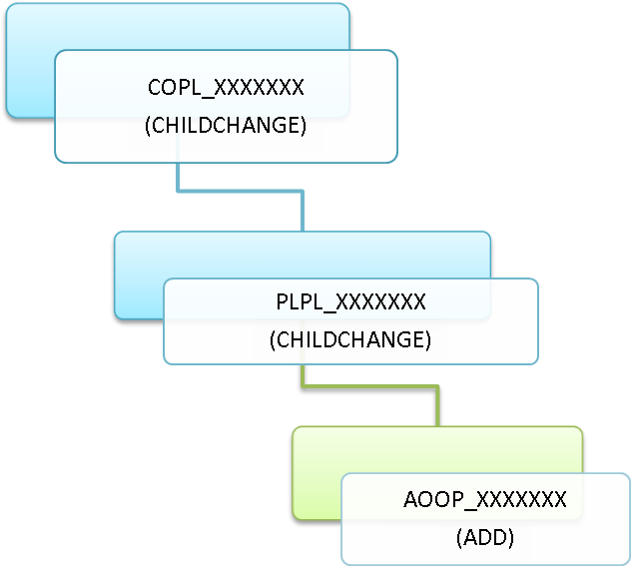
Figure 38 Structure commande ajout d'option

Diagramme de séquence
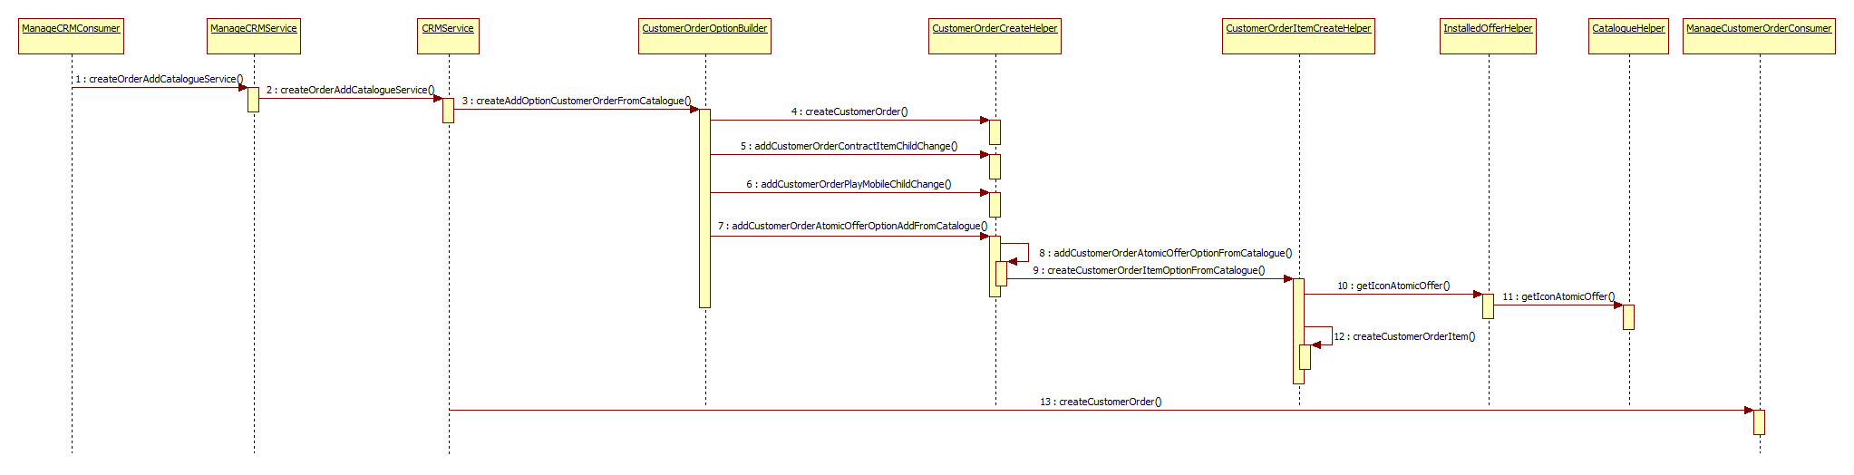
Figure 39 Diagramme de séquence : création commande d’ ajout d'option
Formatage de la réponse

Epoint ne gère pas les exceptions.
La réponse de l’EBS est donc une chaîne comportant un code et un message formatée.

Le code -1 correspond aux exceptions lors de l’exécution du service
Le code -2 correspond à un problème d’accès au webservice
Le code 1 correspond à l’exécution correcte du service

Les valeurs possibles sont les suivantes :

- « -1 | EXCEPTION : invalid co id »
- « -1 | EXCEPTION : invalid tmcode »
- « -1 | EXCEPTION : invalid offerCodeSpecification »
- « -1 | EXCEPTION : invalid customer id »
- « -1 | EXCEPTION : technical error : <message d’erreur> »
- « -2 | TIMEOUT : interface unavailable : <message d’erreur> »
- « 1 | OK »

      - ManageCRM : creditIN – Créditer un client

Structure de l’order

Le builder CustomerOrderActBuilder crée une commande d’achat à l’acte au format GDM/SOA compatible avec la chaîne de traitement de l’OM.

La commande d’achat à l’acte correspond au localOrderType ACT.

La structure de la ligne de commande pour ce type est la suivante :
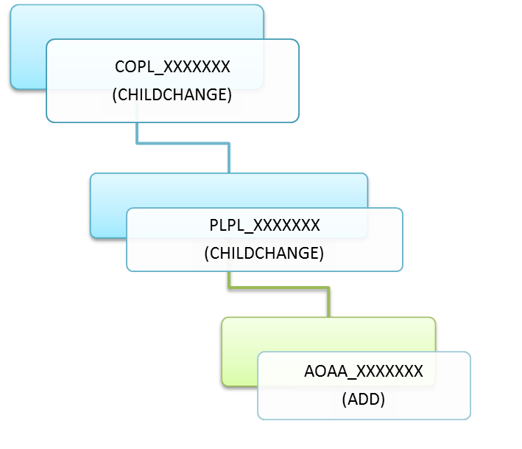
Figure 40 Structure commande achat à l'acte

Diagramme de séquence
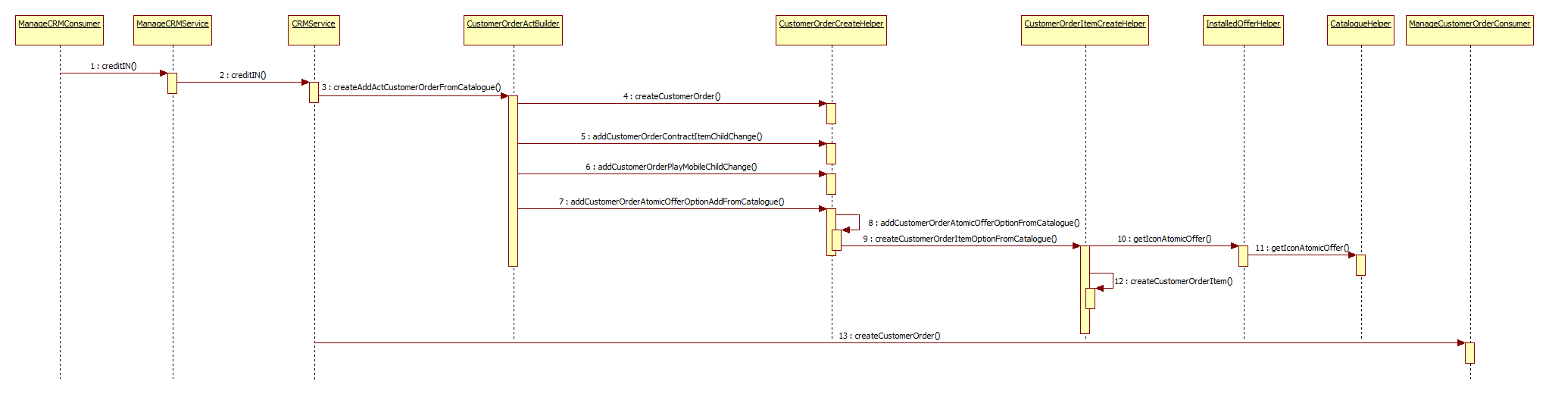
Figure 41 Diagramme de séquence : création commande achat à l'acte
Formatage de la réponse

Epoint ne gère pas les exceptions.
La réponse de l’EBS est donc une chaîne comportant un code et un message formatée.

Le code -1 correspond aux exceptions lors de l’exécution du service
Le code -2 correspond à un problème d’accès au webservice
Le code 1 correspond à l’exécution correcte du service

Les valeurs possibles sont les suivantes :

- « -1 | EXCEPTION : invalid co id »
- « -1 | EXCEPTION : invalid tmcode »
- « -1 | EXCEPTION : invalid offerCodeSpecification »
- « -1 | EXCEPTION : invalid customer id »
- « -1 | EXCEPTION : technical error : <message d’erreur> »
- « -2 | TIMEOUT : interface unavailable : <message d’erreur> »
- « 1 | OK »

- ManageCustomerProblem
- Architecture Global

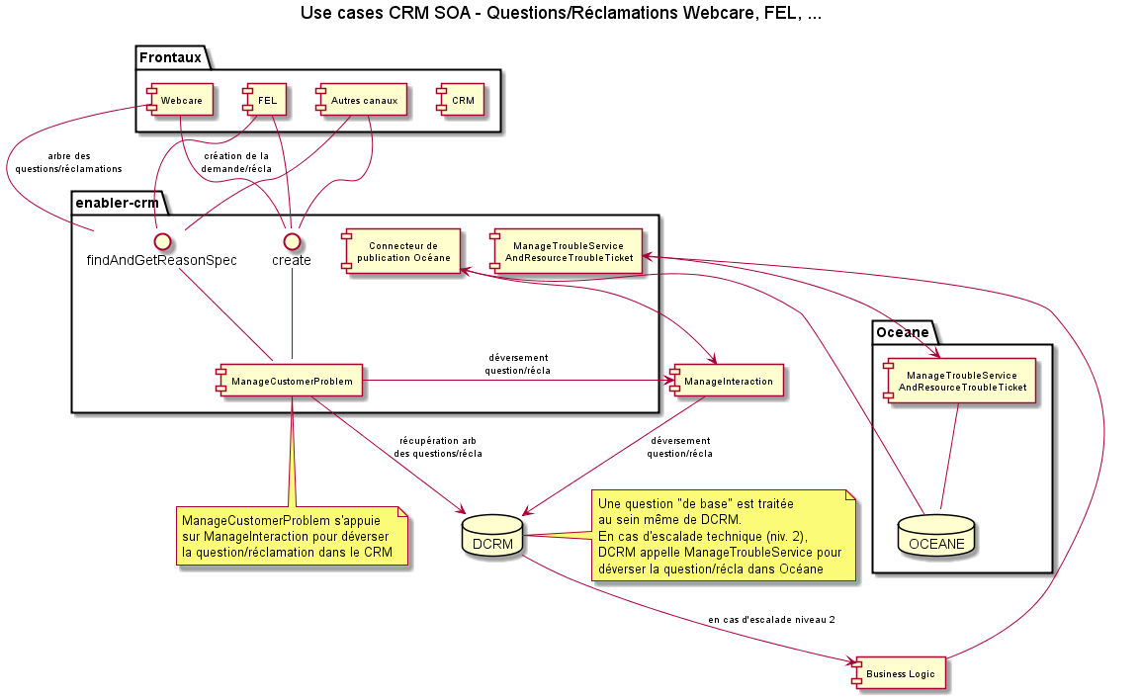

- Glossaire
- Termes techniques

architecture logicielle | Structuration interne d'une application (ou système informatique) basée sur un découpage en couches et en composants
architecture 3-tiers / N-tiers | Principe de structuration de l'architecture logicielle d'un système en couches issu de la mise en place des premières architectures web.  On distingue :  - un découpage physique : exemple du 3-tier en architecture web: client / serveur de traitement / base de données  - un découpage logiciel: exemple présentation / applicatif / métier  Mais l'architecture physique et l'architecture logicielle peuvent être découpées sur un plus grand nombre de couches.
composant | Un composant est un élément logiciel ayant une responsabilité définie, dont les fonctions sont publiées sous forme de services (séparation interface/implémentation). Un composant n'autorise l'accès à ses données et traitements qu'au travers de son interface.  Les composants sont identifiés de manière à être assez autonomes (on cherche à limiter les liens entre composants)  COM/DCOM et . Net (Microsoft), CORBA (OMG) et EJB (SUN) sont des architectures de composant.
composant technique ou librairie utilitaire ou pack ou boite à outil (toolbox) | Composant technique réutilisable, généralement accompagné :  - d'un guide d'installation  - d'un guide mise en œuvre  - d'un guide référence  - d'un exemple de mise en œuvre ou d'un tutorial  Désigne des utilitaires et des solutions d'intégration de produits d'infrastructure.  exemple : le pack Tuxedo/C, LOG4J
couche logicielle | Élément de structuration du logiciel. Dans les application N-tiers, le logiciel est organisé selon plusieurs couches (ou niveaux). Chaque couche a des responsabilités bien définies et correspond à un regroupement de composants.
design pattern (ou « schème » ou modèle de conception) | Solution de conception générique pouvant être réutilisée dans des contexte différents. Les design patterns les plus connus sont ceux publiés par Erich Gamma, Frank Bushmann, Martin Fowler et Wolfgang Pree  Les patterns sont généralement classés en catégories: patterns de création (ex Singleton), de structure (ex Composite), de comportement (ex Iterator), fondamentaux (ex Immutable), de responsabilités (GRASP pattern, ex Controller), …
design pattern Immutable | Ce pattern est utilisé pour partager des objets pour des opérations de lecture en interdisant toute modification postérieure à la création: l'objet possède un constructeur permettant de valoriser tous les attributs et un seul accesseur en lecture (get<XXX>()) pour chaque attribut.  Utilisé en complément du pattern Value Object
design pattern Value Object  (ou Data Transfer Object ou Replicate Object) | Ce pattern est utilisé pour faciliter le transport des données via les appels de services et limiter les échanges réseau (en cas de distribution). Il permet d'optimiser les performances et simplifie la conception. Il repose sur l'utilisation de classes inertes (sans comportement particulier) composées uniquement d'attributs avec leurs accesseurs.
design pattern Controller | Ce pattern permet de réduire le couplage entre 2 composants ou 2 couches en proposant une classe : le contrôleur qui centralise et répartit les messages les 2 composants.
EAI  (ou Système d'échange) | Enterprise Application Integration : Bus d'échange conçu pour faire communiquer des applications basées sur des technologies hétérogènes (progiciels, applications C/S L3G et L4G, applications N-tiers).
EJB | Enterprise Java Bean : modèle de composant Java créé par SUN et supporté par les principaux serveurs d'application du marché.  Elément de base du modèle J2EE. Il existe 3 types d'EJB: les entity, les sessions (stateless ou statefull), les message driven bean.  Les EJB bénéficient des services du serveur d’application à forte valeur ajoutée: déploiement, distribution, transactions, sécurité, annuaire de localisation, persistance, …
framework | Solution d’architecture structurante permettant de s'affranchir de certaines problématiques récurrentes, constituée d’un squelette d’application et de composants utilitaires communs. Un framework est généralement réalisé dans un langage objet (Java, C++)  Un framework peut être accompagné d'outils (un générateur de code par exemple) pour faciliter le développement et l'intégration aux ateliers de développement
IHM | Interface Homme Machine : Désigne les pages (écrans) et leurs enchaînements d'un point de vue de l'utilisateur et mis en œuvre dans la couche présentation d'une application N-tiers.
implémentation | L'implémentation désigne la partie privée (par opposition à la partie publique : l'interface) d'un service ou d'un composant. Elle encapsule tous les traitements et les données utilisés en interne.
interface | L'interface désigne la partie publique (par opposition à la partie privée : l'implémentation) d'un service ou d'un composant.
JSP | Java Server Page : Format de page HTML préconisé par SUN (J2EE), utilisé pour intégrer du code Java à des pages HTML et supporté par les principaux serveurs d'application du marché.
JVM | Java Virtual Machine : moteur d'exécution Java intégré dans les serveurs d'application pour l'exécution des servlets et des EJBs et dans les navigateurs pour l'exécution des applets.
JOLT | API Java d'accès aux services Tuxedo, commercialisée par BEA.
MOM | Middleware orienté message. Généralement utilisé en mode asynchrone (ex MQSeries).
MOT | Middleware orienté transaction ou moniteur transactionnel. Généralement utilisé en mode synchrone (ex Tuxedo).
MVC, MVC II | Modèle Vue Contrôleur version I ou II : modèle de conception de référence (originaire de smalltalk) utilisé pour structurer la conception des applications en séparant 3 rôles : le modèle de données, la vue (représentation à l'écran, par exemple un écran IHM) et le contrôleur (qui réalise l’enchaînement des vues).
pack | Composant technique publié et documenté avec un manuel utilisateur, un manuel de référence et des exemples d'utilisation.
service  (applicatif, métier, technique, d'entreprise) | Un service est une fonctionnalité, accessible via un procédé d'invocation (API, MOT, MOM, SOAP, EAI, Corba, EJB, …), dont la partie publique (l'interface) est explicitement dissociée de la partie privée (l'implémentation).  Les termes de vue interne et vue externe sont également utilisés pour désigner l'implémentation et l'interface.  L'interface d'un service contient généralement :  - son nom  - ses paramètres en entrée  - ses paramètres en sortie  - éventuellement les exceptions ou erreurs qui peuvent être retournées  Les services applicatifs et métier sont les services publiés sur ces 2 couches de l'architecture logicielle.  Un service d'entreprise est un service destiné à être réutilisé par d'autres applications.  Un service d'infrastructure est un service très générique offert par des composants techniques mis à dispositions de l'ensemble du SI (GRD, GASSI, BME, SIU,…)
servlet | Classe Java dédiée à la génération dynamique de pages HTML qui s'exécute dans un serveur d'application (via un moteur de servlet)  L'API servlet est intégrée à la plateforme J2EE de SUN.
SGBDR, SGBDO | Système de Gestion de Base de données Relationnelle (SGBDR) ou objet (SGBDO)
SOAP | Simple Object Access Protocol : Protocole de transport des web services, sous forme de message XML
UDDI | Universal Description Discovery and Integration : standard d’ annuaire de web services.
web services | Standard permettant l’appel de procédure à distance à l’aide de message XML. Il est constitué de plusieurs protocoles : SOAP, WSDL et UDDI
WSDL | Web Services Description Language : Standard pour spécifier un web service sous forme d’un message XML et le ranger dans un annuaire (UDDI)
FOP | Frontal Opérateur

- Diagrammes UML 1.4/2.0

Diagramme | Description
Diagramme d'activités (Activity Diagram) | Décrit un enchaînement d'activités, incluant les flux de données.
Diagramme de classes (Class Diagram) | Décrit des éléments statiques comme des classes, des interfaces, des types, leur contenu et leurs relations.
Diagramme de communication (Communication Diagram)  (appelé Collaboration Diagram en UML 1.4) | Montre des instances de classes, les relations entre elles, et les flux de messages entre elles. Les diagrammes de communication mettent typiquement l'accent sur l'organisation des objets qui envoient et reçoivent des messages.
Diagramme de composants (Component Diagram) | Décrit les composants qui composent une application, un système, etc. avec leurs inter-relations, leurs interactions, et leurs interfaces publiques.
Diagramme de composition/collaboration (Composite Structure Diagram) ** | Décrit la structure interne d'un classifier (classe, composant, cas d'utilisation, etc.), en incluant les points d'interaction du classifier avec les autres parties du système.
Diagramme de déploiement (Deployment Diagram) | Montre l'architecture d'exécution d'un système. Cela inclut les nœuds d'exécution (logiciels ou matériels) ainsi que le middleware qui les connecte.
Diagramme de vue d'ensemble d'une interaction (Interaction Overview Diagram) ** | Une variante du diagramme d'activités qui donne une vue générale d'un système ou d'un processus. Chaque activité du diagramme peut représenter un autre diagramme d'interaction.
Diagramme d'objets (Object Diagram) | Décrit des objets et leurs relations à un moment donné, typiquement un cas particulier d'un diagramme de classes ou de communication.
Diagramme de paquetages (Package Diagram) ** | Montre comment les éléments d'un modèle sont organisés en paquetages ainsi que les dépendances entre paquetages.
Diagramme de séquence (Sequence Diagram) | Décrit la logique d'un enchaînement dans le temps de messages entre objets.
Diagramme d’états (State Machine) | Décrit les états d'un objet ou d'une interaction ainsi que les transitions entre états.
Diagramme de minutage (Timing Diagram) ** | Décrit les modifications dans le temps de l'état d'une instance de classifier ou d'un rôle. Est utilisé typiquement pour montrer les modifications d'état d'un objet dans le temps en réponse à des événements extérieurs.
Diagramme de cas d'utilisation (Use Case Diagram) | Montre des cas d'utilisation, des acteurs, et leurs relations.
** Diagrammes introduits par UML 2.0

- Annexes

- algorithme de validation de luhn

public String completeIMEI( String imei )
// exclusion des numéros imei inattendus
if ( imei == null || imei.length() < 14 )
return imei;

imei = imei.substring( 0, 14 ) + "0";
String digitsOnly = getDigitsOnly( imei );
int sum = 0;
int digit = 0;
int addend = 0;
boolean timesTwo = false;

for ( int i = digitsOnly.length() - 1; i >= 0; i-- )
{
digit = Integer.parseInt( digitsOnly.substring( i, i + 1 ) );
if ( timesTwo )
{
addend = digit * 2;
if ( addend > 9 )
{
addend -= 9;
}
}
else
{
addend = digit;
}
sum += addend;
timesTwo = !timesTwo;
}

int modulus = sum % 10;
if ( modulus == 0 )
return imei;
else
return imei.substring( 0, 14 ) + String.valueOf( 10 - modulus );

}

Commande au format SOA/GDM
Offre du client en parc liée à son contrat
Désigne l’acte de gestion pour l’offre: ajout, modification ou suppression d’un service
Renvoi doc CASTOR
Renvoi doc ICON

